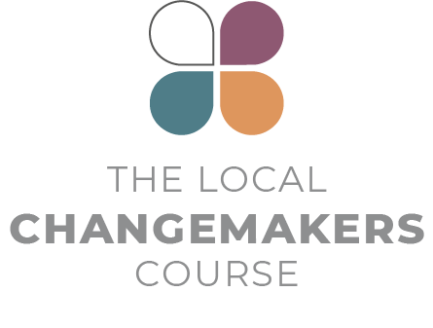
SESIÓN 1
Necesidades humanas, derechos humanos
y responsabilidades humanas

Guion de presentación

Guion de presentación
Necesidades humanas, derechos humanos
y responsabilidades humanas

Este guion para la presentación de la sesión 1 se ilustra en las diapositivas 7 a 28 de la presentación
de PowerPoint de la sesión.

 | INTRODUCCIÓN: DERECHOS HUMANOS
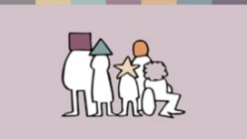 | Independientemente de quiénes somos o de cuál sea nuestra religión, origen étnico, género o edad, e independientemente del lugar donde vivimos, todos compartimos ciertas necesidades básicas. Ninguna persona quiere que la arresten sin motivos, que la torturen o discriminen y tampoco que sus hijos pasen hambre. Todos queremos vivir en sociedades en las que estemos protegidos de estas cosas.
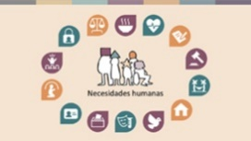 | Los seres humanos comparten las mismas necesidades básicas y universales. Si estas necesidades no se satisfacen, nuestro bienestar físico, emocional y espiritual se deteriora.
 | DERECHOS HUMANOS
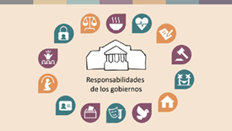 | Los gobiernos de todo el mundo han reconocido que todas las personas, en todas partes tienen estas necesidades y que ellos mismos tienen la responsabilidad, y el deber, de respetarlas y hacer todo lo posible para garantizar que se satisfagan.
 | Con el fin de hacer esto realidad, los gobiernos del mundo establecieron los derechos humanos universales, en los que se reconocen los derechos de cada persona y el deber de cada gobierno de respetarlos, protegerlos y promoverlos.
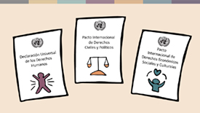 | Estos son los tres tratados de derechos humanos más importantes:  - la Declaración Universal de los Derechos Humanos, que hemos analizado con ayuda de los pósteres,  y otros dos tratados más detallados en los que se explican nuestros derechos en mayor profundidad:  - el Pacto Internacional de Derechos Civiles y Políticos (PIDCP)  - el Pacto Internacional de Derechos Económicos, Sociales y Culturales (PIDESC)  Estos dos pactos son legalmente vinculantes para los países que los aprueban.
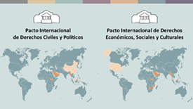 | La gran mayoría de los países se han comprometido con estos acuerdos; son todos los que figuran en verde en estos mapas. Sus gobiernos han aceptado que tienen el deber legal, en virtud del derecho internacional, de cumplir con tres obligaciones:

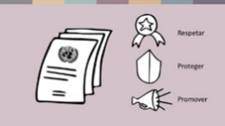 | - Respetar los derechos humanos en las leyes que se dictan y en las medidas que adoptan los funcionarios. Por ejemplo, no deben existir leyes discriminatorias ni casos de tortura.  - Proteger los derechos humanos y garantizar que todas las personas puedan recurrir a la justicia si el estado u otra persona viola sus derechos.  - Promover los derechos humanos, haciendo todo lo posible para garantizar que todas las personas tengan acceso a sus derechos. Por ejemplo, trabajar activamente para garantizar que todas las personas tengan acceso a la atención médica y la educación. Por supuesto, no todos los gobiernos disponen de los mismos recursos, por lo que lograr que estos derechos sociales y económicos realmente se respeten es un proceso gradual.
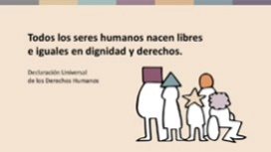 | Los gobiernos han acordado que estos derechos corresponden, en igual medida, a todos los seres humanos. El primer artículo de la Declaración Universal de los Derechos Humanos establece: “Todos los seres humanos nacen libres e iguales en dignidad y derechos”.
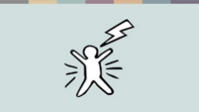 | Lamentablemente, muchos gobiernos no están a la altura de estos compromisos, lo que resulta en la violación de los derechos de muchas personas. Las mujeres, las niñas, las minorías, las personas discapacitadas y los migrantes son grupos especialmente vulnerables a las violaciones de los derechos. La violencia de género es un ejemplo común que se presenta en todos los países del mundo.
 | CRÍTICA A LOS DERECHOS HUMANOS
 | Cuando los gobiernos violan los derechos o no protegen a las personas de estas violaciones, no existe una fuerza policial global que castigue a ese gobierno. Entonces, si no existe una fuerza policial internacional que obligue a los gobiernos a respetar los derechos humanos, ¿no son estos palabras vacías en papel, en lugar de una herramienta efectiva de cambio?
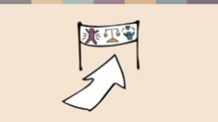 | Hay cierta verdad en eso: es muy difícil influir en las decisiones políticas de algunos gobiernos. Pero en muchos países, las críticas internacionales y nacionales de las violaciones de derechos humanos han generado un cambio positivo. Existen muchas maneras de promover los derechos humanos sin tener una fuerza policial internacional.
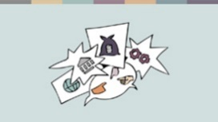 | Hay otras razones por las que las personas critican los derechos humanos. Quizás usted también haya pensado esto.  - Puede que los derechos humanos suenen como un asunto técnico, un tema para abogados y políticos, y no algo en lo que usted pueda participar.  - O tal vez piense que los derechos humanos no tienen mucho que ver con su vida cotidiana, y que son un tema que solo preocupa a las élites de las capitales.  - Incluso puede que los vea como instrumentos dentro de un juego político internacional. Algo que los gobiernos usan desde la hipocresía, ya que critican a sus enemigos mientras ellos mismos también toman medidas que los violan.  Es cierto que los derechos humanos están relacionados con las leyes: los políticos las crean y los abogados pueden usarlas para defender esos derechos ante la justicia. Y sí, a veces, se usan y manipulan para fines políticos. ¡Pero los derechos humanos abarcan mucho más que leyes y política!
 | LOS DERECHOS HUMANOS EN NUESTRA VIDA
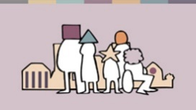 | Como hemos visto, los derechos humanos en realidad tienen que ver con las necesidades de nuestra vida cotidiana. Con lo que sucede en nuestras escuelas, granjas, lugares de trabajo, casas y vecindarios, y con cómo debemos tratarnos entre nosotros y ser tratados. Tienen como objetivo protegernos del abuso por parte de aquellos que tienen poder sobre nuestras vidas, como arrendadores, empleadores, docentes o incluso familiares. Y, por supuesto, del abuso por parte de autoridades como la policía, los miembros de los tribunales, el ejército y el gobierno.  Tal vez podamos resumir estas ideas diciendo que los derechos humanos tienen que ver con el tipo de sociedad en la que queremos vivir y que queremos construir.  Si queremos que los derechos humanos realmente se respeten en nuestras comunidades, todos tenemos una responsabilidad que asumir. Muchas violaciones ocurren porque las personas comunes no respetan los derechos de otras personas, por ejemplo, cuando tratamos a alguien como si fuera inferior. Asimismo, los gobiernos, las empresas y las personas pueden seguir cometiendo violaciones de derechos porque la gente no defiende los derechos de los demás, no intenta cambiar esta realidad y permanece en silencio.
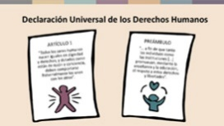 | Nosotros no somos parte del gobierno, no hemos firmado tratados internacionales ni tenemos el deber legal de garantizar que se respeten los derechos humanos. Pero somos seres humanos con razón y conciencia, y tenemos un deber moral entre nosotros. Tal como establece la Declaración Universal de los Derechos Humanos:  “Todos los seres humanos nacen iguales en dignidad y derechos, y dotados como están de razón y conciencia, deben comportarse fraternalmente los unos con los otros”.  “... a fin de que tanto los individuos como las instituciones [...] promuevan, mediante la enseñanza y la educación, el respeto a estos derechos y libertades”.  Siempre que tengamos el poder de influir de manera positiva o negativa en la vida de otras personas, tenemos el deber moral de defender los derechos humanos. No siempre podemos intervenir, y en algunas situaciones no sabemos ni siquiera qué hacer, pero cuando vemos que se cometen injusticias, y PODEMOS hacer algo para ayudar, tenemos el deber de intentarlo.  A veces, ayudar es tan simple como ser un buen vecino.
 | HISTORIAS DE LOS AGENTES DE CAMBIO
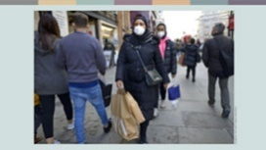 | Shafaq Hassan es una mujer musulmana británica que vive en el sur de Londres. En los últimos años, ha habido un gran aumento en los delitos motivados por el odio en el Reino Unido. Los musulmanes, y especialmente las mujeres musulmanas que (como Shafaq) usan prendas para cubrirse la cabeza, a menudo son víctimas de ataques, tanto en Internet como en la calle. En este contexto, los actos cotidianos de amistad y generosidad entre personas de diferentes tradiciones religiosas pueden tener un gran impacto positivo.  Shafaq comenta que recuperó sus esperanzas en la humanidad cuando un vecino, que no es musulmán, de manera inesperada les dio a ella y a su hijo Ayaan, de 14 años, regalos para celebrar la Fiesta del Fin del Ayuno.
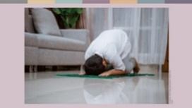 | Shafaq publicó una foto de los regalos en Twitter y afirmó:  “Un vecino, que no es musulmán, nos sorprendió por completo cuando nos regaló dátiles argelinos y un tapete de oración para mi hijo de 14 años, que había ayunado durante todo el mes. Es nuestro vecino desde hace más de 20 años y los regalos para la Fiesta del Fin del Ayuno fueron una sorpresa muy agradable”.  “No me di cuenta de que sabía que Ayaan estaba ayunando. Mi hijo se sintió muy especial. Es un vecino amistoso y le encanta el biryani que prepara mi madre, así que siempre le mandamos una porción. Somos una comunidad diversa y es conmovedor que nuestro vecino fuera tan considerado y alentador con Ayaan y sus creencias religiosas”.
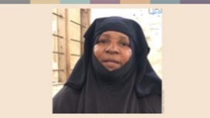 | Zaliha y Magdalena también están marcando la diferencia en un contexto muy diferente. Zaliha es una mujer mayor musulmana devota, que vive en la isla de Pemba en Zanzíbar, y enseña en la escuela local donde se estudia el Corán.
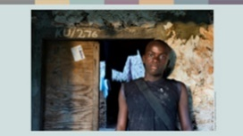 | Zaliha comenta:  “Me preocupan los disturbios en nuestras comunidades. Nuestros jóvenes no tienen fe en los líderes políticos ni tampoco cuentan con oportunidades”.
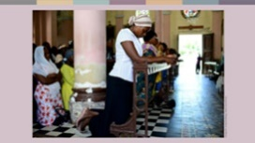 | Ella añade:  “Muchas personas que no viven en la isla se mudan aquí para trabajar en la industria del turismo y son cristianas. Conozco a numerosos musulmanes que culpan a los cristianos por quitarles el trabajo. He vivido muchos años de disturbios políticos y tensión religiosa. He visto iglesias quemadas, folletos con discursos de odio, cristianos que sufren acoso mientras van a la iglesia. Veo que nuestra juventud se vuelve cada vez más radicalizada y eso me preocupa. Por eso, me uní al Comité Interreligioso de Mujeres”.
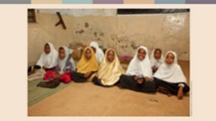 | “Quiero ayudar a prevenir la violencia religiosa en nuestra isla. En la escuela coránica, les enseño a los niños que la tolerancia y el amor son una parte fundamental de nuestra religión. El futuro está en mano de nuestros hijos y es nuestra responsabilidad mostrarles el camino”.
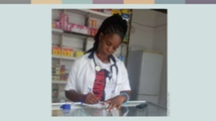 | Magdalena, una cristiana que migró a Zanzíbar, también participa en el trabajo interreligioso. Ha enfrentado situaciones de discriminación debido a su forma de vestir y a su religión, pero está decidida a cerrar la brecha entre cristianos y musulmanes. Se unió al Consejo de Mujeres de la región de Ungoya que visita comunidades para hablar sobre los desafíos interreligiosos y los derechos de las mujeres.  “Me uní al comité para obtener más información sobre el islam y comprender cómo viven las personas musulmanas”, explica. “Todas somos mujeres y nos enfrentamos a situaciones de discriminación a causa de este motivo; por eso, debemos permanecer unidas y apoyarnos mutuamente”.
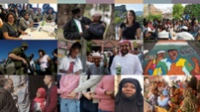 | Hay innumerables personas que actúan como el vecino de Shafaq y como Zaliha y Magdalena. Personas comunes como nosotros, que a su manera, están tratando de que los derechos humanos realmente se respeten en sus comunidades. Estos son los verdaderos agentes de cambio local.  ¡Todos podemos contribuir a que los derechos humanos se respeten!

Fuentes
Faith Matters www.faith-matters.org
https://www.faith-matters.org/family-surprised-by-presents-from-non-muslim-neighbour-to-celebrate-eid/
Zanzibar Inter-faith Centre (ZANZIC)
https://www.facebook.com/ZanzicMeansPeace/
https://english.danmission.dk/project/zanzibar-peacebuilding-through-interfaith-dialogue/

